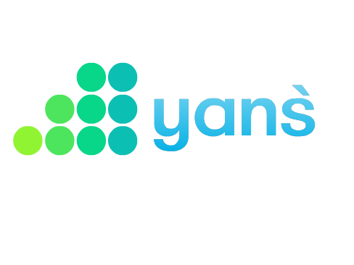

Филиал ТОО «КазАрСтрой» в городе Алматы

______________________________________________________________________________________

Полное наименование:
Филиал Товарищества с ограниченной ответственностью «КазАрСтрой» в городе Алматы

Сокращенное наименование:
Филиал ТОО «КазАрСтрой» в г. Алматы

Юридический адрес:
050047, РК, г. Алматы, ул. В. Бенберина, д. 20

БИН:
180641035202

Наименование банка:
ДБ АО «Сбербанк» г. Алматы

БИК:
SABRKZKA
ИИК:
KZ74914002203KZ008FU KZT
Тел:
+7 727 317 77 33, +7 701 073 37 33
e-mail:
sales@yans.kz , buh@yans.kz
web:
www.yans.kz

